Мэр города Черкесска

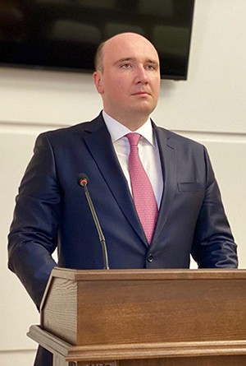 | Родился 16 июля 1983 года в Черкесске.  В 2005 году окончил Карачаево-Черкесскую государственную технологическую академию по специальности «финансы и кредит». В этом же вузе в 2007 году получил юридическое образование.  Трудовую деятельность начал в 2003 году в КЧГТА.  С 2005 по 2012 годы работал в ОАО РАПП «Кавказ-мясо», где прошел путь от специалиста до заместителя генерального директора по маркетингу и сбыту продукции.  С 2012 по 2013 годы работал в Администрации Главы Карачаево-Черкесской Республики.  В марте 2013 года назначен помощником Главы КЧР – руководителем Секретариата Главы Карачаево-Черкесской Республики.  В июне 2018 года перешел на работу в Администрацию муниципального образования города Черкесска первым заместителем Руководителя (Мэра) муниципального образования города Черкесска.  С 5 мая 2020 года – исполняющий обязанности Руководителя мэрии города Черкесска.  19 июня 2020 года единогласно утвержден депутатами Городской Думы в должности Мэра республиканской столицы.  Член партии «Единая Россия».  Женат, воспитывает дочь и сына.

Руководитель мэрии (Мэр) муниципального образования города Черкесска БАСКАЕВ Алексей Олегович
- Финансовое управление
- Отдел кадров
- Отдел по связям со СМИ
- Мобилизационный отдел
- Общий отдел
- Советники Руководителя мэрии (Мэра)
- Помощник Руководителя мэрии (Мэра)

Первый заместитель Руководителя мэрии (Мэра)
АКБАЕВ Ачемез Азретович
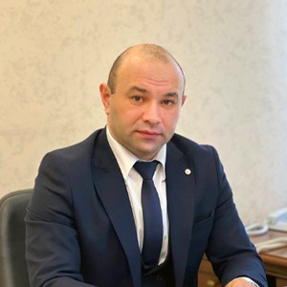
- Управление градостроительства и архитектуры
- Отдел торгового, бытового обслуживания и защиты прав потребителя
- Секретарь административной комиссии - главный специалист
- Юридический отдел
- Отдел информационных технологий
- Главный специалист (секретарь антитеррористической комиссии)
- Главный специалист (контрактный управляющий)
- МУП "Кадастровое бюро"

Заместитель Руководителя мэрии (Мэра)
ИЕНСЕН-ДАНИЛЬЧУК Елена Альбиновна
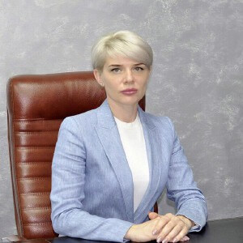

- Управление культуры
- Управление образования
- Управление социальной защиты населения
- Отдел здравоохранения
- Отдел опеки и попечительства
- Организационный отдел
- Отдел по работе с письмами и заявлениями граждан
- Ответственный секретарь муниципальной комиссии по делам несовершеннолетних - ведущий специалист
- Ведущий специалист по делам несовершеннолетних
- ЧГ МУП "Центр доставки пенсий и пособий"
- МУП "Телекомпания Черкесск"
- Специалисты 1 разряда
- Ведущие специалисты

Заместитель Руководителя мэрии (Мэра)
ОЗОВ Артур Владимирович
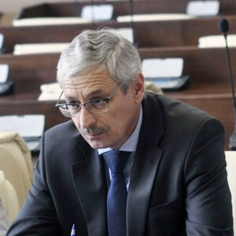
- Управление жилищно-коммунального хозяйства
- МУП "ЧГ ПАТП-1"
- ЧГ МУП «Черкесскгортранс»
- МУП "ЕДС"
- МУ СМЭП «Черкессктранссигнал»
- ЧГ МУП "САХ"
- ЧГ МУП ПКиО "Зеленый остров"
- МУ "ДЭП"
- МУП "Зеленстрой"
- МКУ "Управление по делам ГО ЧС и ОПМПБ г.Черкесска

Заместитель Руководителя мэрии (Мэра)
ТУГОВ Заур Владимирович
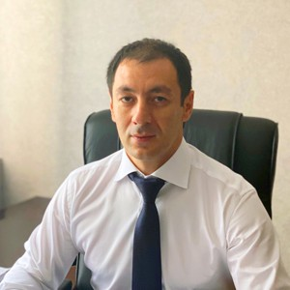

- Управление по имущественным отношениям
- Управление по физкультуре, спорту и молодежной политике
- Отдел экономического развития города и методического обеспечения предоставления государственных и муниципальных услуг
- Отдел по учету, обмену распределению и приватизации жилья
- Архивный отдел
- Хозяйственный отдел
- Бюро пропусков
- Гараж
- МБУ "МФЦ предоставления государственных услуг и муниципальных услуг в городе Черкесске"
- МУП "Черкесская Горсправка"

Начальник финансового управления
ЕШЕРОВА Фатима Умаровна
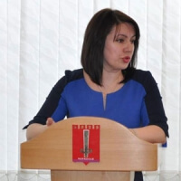

- Отдел по регулированию тарифов, цен и надбавок

